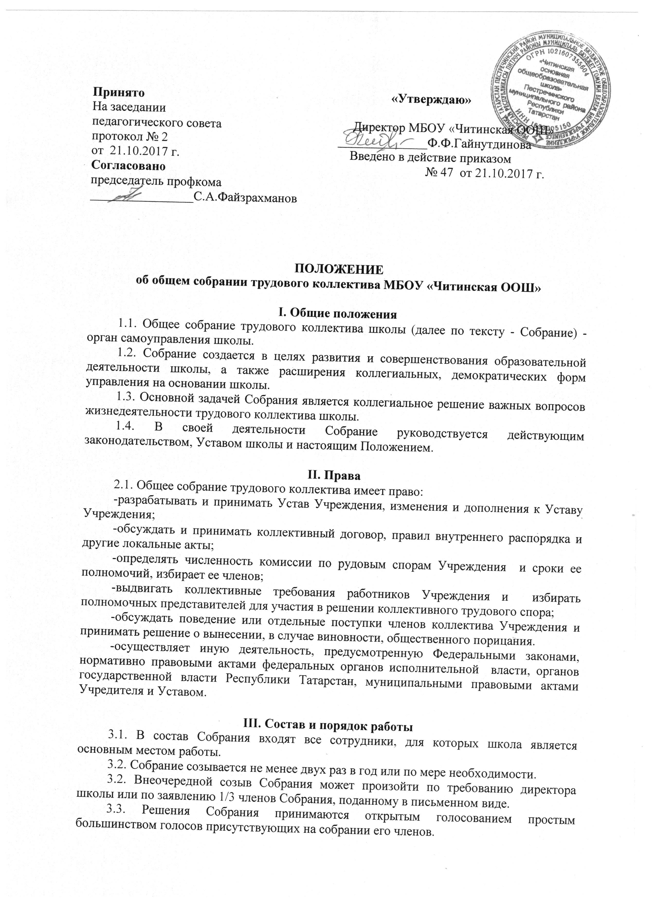

3.4. Собрание ведет председатель, избираемый из числа участников. На Собрании избирается также секретарь, который ведет всю документацию и сдает ее в архив в установленном порядке.
3.5. Решения Собрания, принятые в пределах его полномочий и в соответствии с законодательством, после утверждения его директором школы являются обязательными для исполнения всеми участниками образовательного процесса.
3.6. Все решения Собрания своевременно доводятся до сведения всех участников образовательного процесса.
3.7. Заседания Собрания оформляются протоколом, в которых фиксируется ход обсуждения вопросов, предложения и замечания участников Собрания. Протоколы подписываются председателем и секретарем.
3.8. Документация Собрания постоянно хранится в делах школы и передается по акту.

